Консультация для родителей
«Особенности звукопроизношения ребёнка 3-4 лет»
Подготовила учитель-логопед
МАДОУ «Детский сад № 369» г. Перми
Паршина Ю.А.
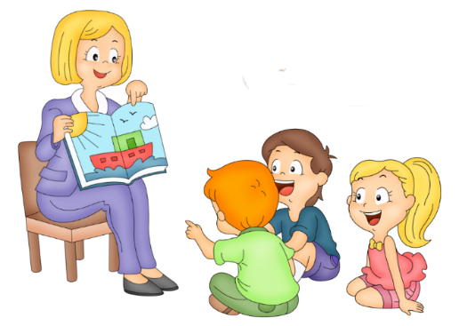
Звуковое несовершенство речи объясняется возрастными и физиологическими особенностями каждого ребёнка.
Ребёнок четвёртого года жизни правильно произносит всю группу свистящих звуков в открытых слогах (сова, лиса, коза, зима, цыплёнок), но в то же время может опускать их в сочетании с другими согласными звуками (нег-снег, вонок-звонок). Иногда он пропускает другой согласный звук (мей-змей).
Некоторые дети не различают звуки «с» и «ц». Заменяют «ц» на «с» (сапля-цапля, сепь-цепь).
Дети часто заменяют шипящие звуки свистящими (каса-каша, миска-мишка, нозык-ножик, клюц-ключ).
Звуки «р», «рь», «л» часто заменяют на звук «ль», реже «й» (лябота-работа, лека-река, лямпа-лампа), при этом как правило структура двух-трёхсложных слов сохраняется (каяндас-карандаш).
В труднопроизносимых словах ребёнок может пропускать не только отдельные звуки, но и целые слоги (амабиль-автомобиль, тематула-температура, отовлали-оторвали).
Все эти несовершенства возрастные и исчезают в процессе общего и речевого развития.

